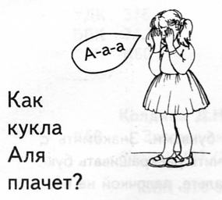
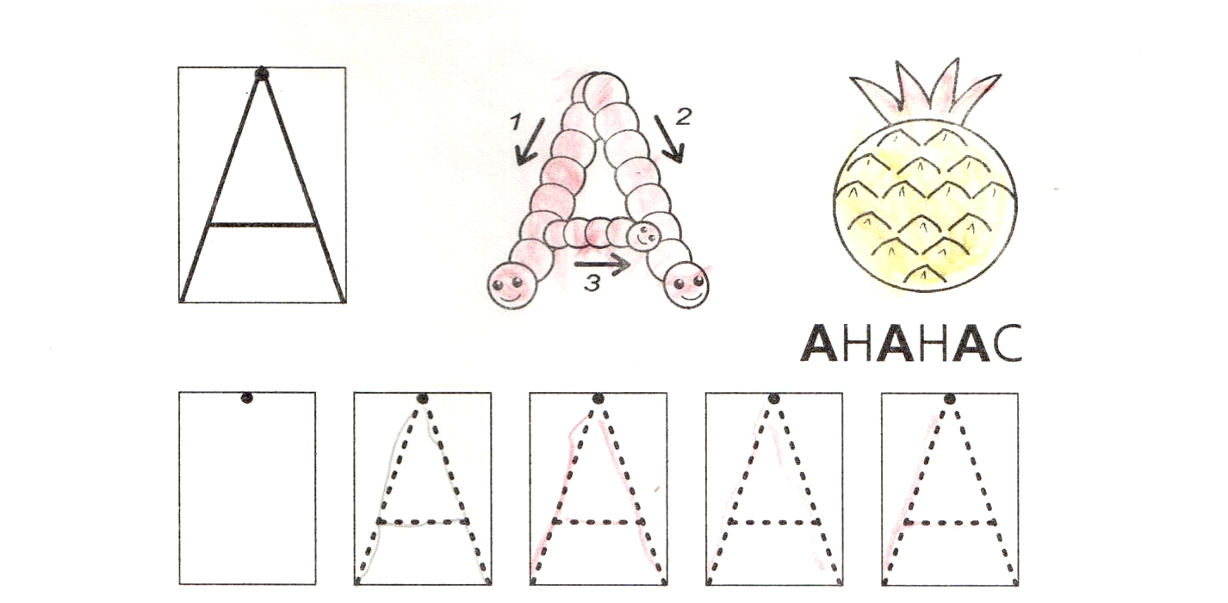
Грамота.
Тема: Звук [А]. Буква А.
- Звук [А] – гласный, обозначаем красным цветом.

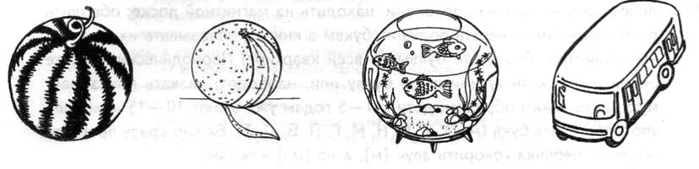
- Раскрась картинки, в названии которых есть звук [А].

- Определи позицию звука в слове, соедини с соответствующей схемой.
 |  | 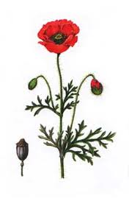
- Спой песенку: А 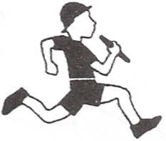 А

- Зачеркни неправильные буквы.
- Обведи только правильные буквы А.

- Обведи буквы.

